КВН с немецким акцентом
Лобунова Светлана, ученица 7 «Б» класса
В нашей гимназии состоялся лингвистический КВН на немецком языке. 20 декабря ученики 7-8 классов соревновались в знании немецкого языка, проявляя свою находчивость и сообразительность. Победил в конкурсе 7 «Б» класс.
Весёлый звонок с 6-го урока собрал команды седьмых и восьмых классов для участия в лингвистическом КВНе на немецком языке. Вместе с участниками пришли болельщики, готовые поддержать своих одноклассников. Высокое жюри было представлено учителями иностранных языков. Вела мероприятие Галина Леонидовна Килеп, учитель немецкого языка нашей гимназии. Не обошлось и без присутствия школьных «папарацци», периодически отвлекающих миганием вспышки.
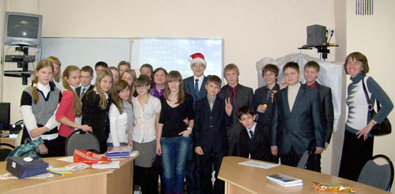

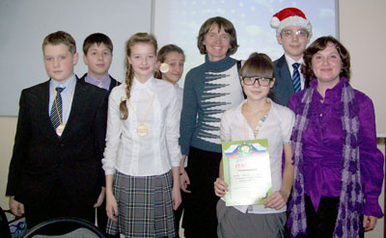
Задания были типично «КВНовскими»: представить свою команду, сказать быстро и всем вместе скороговорку на немецком языке, рассказать немецкий анекдот и перевести его, найти рифму к немецким словам, показать с помощью мимики и жестов различные прилагательные, составить весёлые и «живые» предложения, отгадать загадку, написать забавное СМС... Команды справлялись с переменным успехом, но весело было всем.
Во время подсчета баллов участники и болельщики смотрели интересную и смешную презентацию. И вот момент объявления победителя. Команда 7 «Б» класса оказалась лучшей! Всем остальным командам вручили утешительные сладкие призы и забавные смайлики, а победителям – медали, шоколадки и грамоту.
Конечно, призы порадовали участников, но хорошее настроение было большей наградой, которая досталась всем присутствующим на весёлом и полезном мероприятии. Искреннее желание изучать немецкий язык появилось у многих.

